 | ИСПОЛНИТЕЛЬНЫЙ КОМИТЕТ МАМАДЫШСКОГО  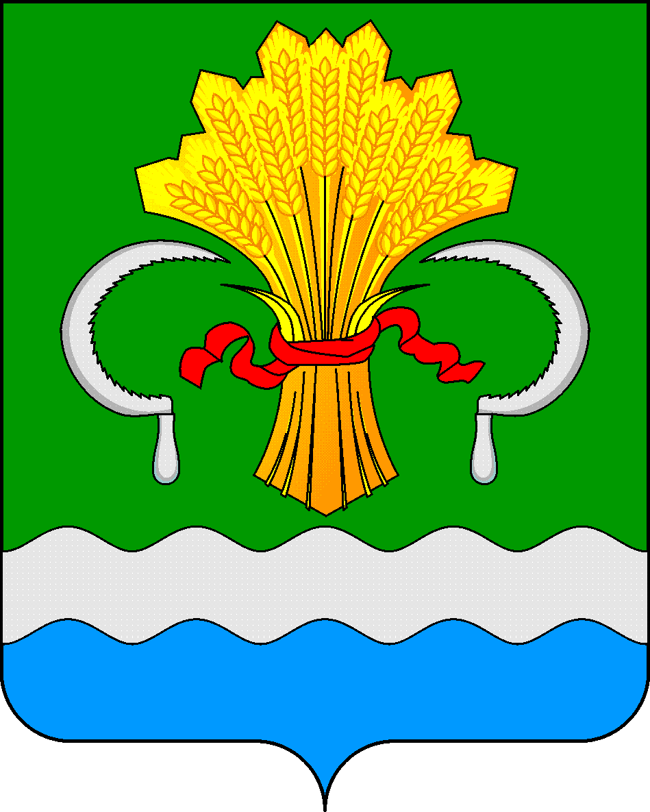  МУНИЦИПАЛЬНОГО РАЙОНА  РЕСПУБЛИКИ ТАТАРСТАН  ул.М.Джалиля, д.23/33, г. Мамадыш,  Республика Татарстан, 422190 |  | ТАТАРСТАН РЕСПУБЛИКАСЫНЫҢ  МАМАДЫШ МУНИЦИПАЛЬ  РАЙОНЫНЫҢ БАШКАРМА КОМИТЕТЫ  М.Җәлил ур, 23/33 й., Мамадыш ш.,  Татарстан Республикасы, 422190
 | Тел.: (85563) 3-15-00, 3-31-00, факс 3-22-21, e-mail: mamadysh.ikrayona@tatar.ru, www.mamadysh.tatarstan.ru
 | Постановление  № 285 |  | Карар  от «21 » 03 2018 г.

О закреплении муниципальных образовательных
организаций за конкретными территориями
Мамадышского муниципального района

В целях обеспечения приема граждан на обучение по образовательным программам начального общего, основного общего, среднего общего образования в общеобразовательные организации Мамадышского муниципального района, создания необходимых условий для организации учебно-воспитательного процесса и в соответствии со Ст.9, 55, 67 Федерального закона от 29 декабря 2012 г. №273-ФЗ «Об образовании в Российской Федерации» и в соответствии с Положением об Исполнительном комитете, Исполнительный комитет Мамадышского муниципального района Республики Татарстан п о с т а н о в л я е т:
1.Закрепить муниципальные образовательные организации за конкретными территориями Мамадышского муниципального района (Приложение №1).
2.МКУ «Отдел образования» исполнительного комитета Мамадышского муниципального района (Габдрахманов И.Н.) организовать учет детей школьного возраста Мамадышского муниципального района, координацию деятельности общеобразовательных организаций по приему учащихся.
3.Руководителям общеобразовательных организаций Мамадышского муниципального района обеспечить прием всех учащихся в общеобразовательные организации на уровни начального общего, основного общего и среднего общего образования, проживающих на обслуживаемой территории и имеющих право на получение всех уровней обязательного общего образования.
4.Признать утратившим силу постановление руководителя Исполнительного комитета Мамадышского муниципального района № 1830 от 30.12.2014 г., № 54 от 27.01.2016 г. «О закреплении муниципальных образовательных организаций за конкретными территориями Мамадышского муниципального района.
5. Настоящее постановление опубликовать в средствах массовой информации и на сайте муниципального района в сети «Интернет».
6.Контроль за исполнением настоящего постановления возложить на заместителя руководителя исполнительного комитета Мамадышского муниципального района Никитина В.И.

Руководитель И.М. Дарземанов

Приложение
к постановлению Исполнительного
комитета Мамадышского
муниципального района
Республики Татарстан
от 21.03.2018 № 285

Закрепление обслуживаемых территорий
за общеобразовательными организациями
Мамадышского муниципального района

№ | Общеобразовательная организация | Закрепленная территория
1 | МБОУ «СОШ №1 г.Мамадыш» | Улицы: Азина, Красноармейская, Пугачева, Домолазова, Гагарина, Джалиля, К.Маркса, Толстого, Галактионова, Советская, Нагорная, Чапаева, Ленина с дома № 1- 73А (несчтн), №2-88/44(четн) , Энгельса с дома № 1- 115
2 | МБОУ «Лицей № 2 имени академика К.А.Валиева г.Мамадыш» | п. Фермы №2 совхоза «Мамадышский», с. Крященый Пакшин, п. Русский Пакшин.  Улицы: Абсалямова, Аэродромная, А.Салина, Г.Смирнова, Б.Урманче, Булатова, В.Высоцкого, Вишневая, Г.Ибрагимова, Г.Исхаки, Зеленая, И.Иванова, Ипподромная, К.Сафина, Карьерная, Казырева, Майская, Максимова, Мира, Москвина, М.Хайруллиной, Н.Юсуповой, Новая, 50лет Победы, Первая, Р.Мухаметшина, Р.Нуриева, Радужная, Сайдашева, Степная, Султанбекова, Товарищеская, Яруллина, Х.Бадиги, Х.Такташа, Цветочная, Ш.Камала, Энергетиков, Г.Нигматуллина, Дружбы, Коммунистическая, Комсомольская, Луговая, Маяковского, Мичурина, Мелиораторов, Молодежная, Нагорная, Пионерская, Садовая, Связистов, Северная, Союзная, Сосновая, Текстильная, Школьная, Фабричная, Черкасова, Ф.Яруллина, Чехова, Ш.Маннура, Ленина с дома № 90А,90/31 до конца (четн.),ул.Ленина с №75 до конца (несчет.), Энгельса с дома № 116 до конца.  Переулки: пер.Ипподромный, пер.Цветочный, пер.Верхний, пер.Г.Тукая, ул. Тукая, пер.Зеленый, пер. Нигматуллина, пер.Нижний, пер.Текстильный, пер. Школьный, пер.Энгельса, пер. Пугачева, пер. Победы.
3 | МБОУ «СОШ №3 г.Мамадыш» | п.совхоза «Пятилетка»  Улицы: Давыдова с дома № 1- 147, Набережная Вятки, Горького с дома № 1-85 , В.Фигнер, 18 годовщина Октября, Кирпичная, Набережная Ошмы, Лермонтова, Кирова, 8 Марта, Пушкина, переулок Пушкина, переулок Заводская, Заводская, Новозаводская, переулок Горького, Заправочная, Моторная, переулок Кирпичный, переулок Новозаводской.
4 | МБОУ «СОШ №4 г.Мамадыш» | Улицы: Давыдова с дома №148 до конца, Кашапова, Просвернина, переулок Ф.Карима, Идрисова, К.Гали, Западная, Заречье, Марджани, Нафикова, Горького с дома № 85 до конца, Сырзаводская, Планетарная, Булгаров, Ф.Карима, Строителей, Сахарова, Новоберкассная, Свободы, переулок Наб. Беркасса, Х.Туфана, переулок Западный, Островского, Чкалова, Осипенко, Чуйкова, Мухутдинова, Полевая, Приовражная, Солнечная, Дачная, переулок Дачный, Дорожников, Агрохимиков, Амирхана, Татарстан, переулок Агрохимиков, переулок Дорожников, переулок Кашапова, ул.Магистральная, Будайли, Объездная, Промышленная, Ф.Ахмадиевой, Въездная, ул.Щербакова, Королева, Ахмадиевой, Ак.Валиева, Татарстан, Прибрежная, пер.Западный
5 | МБОУ "Большешиинская СОШ" | с. Большая Шия, д. Каргали, д. Новый Черкасс, д. Малмыжка. д. Яковка
6 | МБОУ"Дюсьметьевская СОШ" | д. Ахманово, с. Дюсьметьево, с. Крящ Ерыкса, д. Старый Кумазан
7 | МБОУ "Зверосовхозская СОШ" | п. Зверосовхоза, с. Урманчеево, с. Камский леспромхоз
8 | МБОУ "Зюринская СОШ» | с. Зюри, п. Березовая Поляна, п. Верхний Шандер, д. Комаровка, д. Нижний Шандер. д. Средний Шандер, д. Уткино, д. Вахитово,
9 | МБОУ "Катмышская СОШ " | с. Катмыш, д. Баскан, с. Еникей Чишма
10 | МБОУ "Кляушская СОШ" | д. Пойкино, с. Гурьевка, с. Кляуш, с. Тогуз, Кляушское лесничество, д. Сарбаш, д. Чупаево
11 | МБОУ "Красногорская СОШ" | с. Покровское, поселок совхоза «Мамадышский», п. Беляев Починок, с. Красная Горка, д. Каменный Починок, с. Максимов починок
12 | МБОУ "Куюк-Ерыксинская СОШ " | с. Новый Кумазан., с. Куюк – Ерыкса
13 | МБОУ "Нижнеошминская СОШ" | с. Нижняя Ошма, д. Хафизовка
14 | МБОУ "Нижнесуньская СОШ" | с. Нижняя Сунь, с. Кулущи, п. Рахматова Поляна
15 | МБОУ "Нижнеякинская СОШ" | с. Нижние Яки , д. Верхние Яки, с. Дигитли
16 | МБОУ "Олуязский лицей" | с. Олуяз, д. Верхняя Кузгунча, д. Дусаево, с. Нижняя Кузгунча, д. Сарбаш Пустошь, с. Тулбай
17 | МБОУ "Омарская СОШ " | с. Омары. п. Березовский. д. Вандовка, с. Рогазино, д. Березовая Грива, д. Кулуш Пустошь, д. Омарский Починок, с. Секинесь, д. Верхняя Секинесь
18 | МБОУ "Сокольская СОШ" | с. Отарка, с. Соколка, с. Грахань, п. Новый Закамский, п. Сокольского лесничества, п. Старый Закамский
19 | МБОУ "Среднекирменская СОШ" | с. Средние Кирмени, д. Алан, с. Арташка, С. Уразбахтино, с. Русские Кирмени, с.Малые Кирмени
20 | МБОУ "Тавельская СОШ" | с. Ишкеево, с. Васильево, с. Тавели, с. Чакси, д. Нагашево, с. Сартык
21 | МБОУ "Таканышская СОШ" | с. Нижний Таканыш, д. Верхний Таканыш, д. Средний Таканыш. д. Нижняя Уча, д. Новая Уча
22 | МБОУ "Усалинская СОШ" | с. Усали, д. Берсут Сукачи, с. Верхний Берсут, п. Дружба, д. Кук Чишма, с. Большой Арташ
23 | МБОУ "Шадчинская СОШ " | с. Шадчи, д. Новое Мочалкино, д. Старое мочалкино, п. Такарлыково. Д. Ямашево, д. Юкачи
24 | МБОУ "Албайская ООШ" | с. Албай, д. Верхний Арташ, д. Теплое Болото
25 | МБОУ "Владимировская ООШ" | с. Владимирово
26 | МБОУ "Верхнеошминская ООШ" | с. Верхняя Ошма, с. Алкино, д. Белый Ключ. п. Кумазанского лесничества, д. Старый Завод, д. Хасаншино, д. Эшче, п. Сотый
27 | МБОУ "Верхнесуньская ООШ" | с. Верхняя Сунь
28 | МБОУ "Верхнеякинская ООШ" | д. Верхние Яки
29 | МБОУ "Гришкинская ООШ" | с. Гришкино, д. Старые Черкасы
30 | МБОУ "Кемеш- Кульская СОШ" | с. Кемеш- Куль. с. Алгаево, д. Большие Уськи
31 | МБОУ "Малокирменская ООШ" | с. Малые Кирмени, д. Нурма, с. Су-Елга, Нурминское лесничество
32 | МБОУ "Малосуньская ООШ" | с. Малая Сунь, д. Средняя Сунь
33 | МБОУ "Никифоровская ООШ" | с. Никифорово
34 | МБОУ "Пристань- Берсутская ООШ" | с. Берсут, п. Тарасово, п. Новый, с. Сотово, п. Сухой Берсут
35 | МБОУ "Шемяковская ООШ" | д. Шемяк, д. Старая Чабья
36 | МБОУ "Алгаевская НШ-ДС" | с. Алгаево
37 | МБОУ "Большеуськинская НШ-ДС" | д. Большие Уськи
38 | МБОУ "Пятилетская НШ-ДС" | п. совхоза «Пятилетка»

Заместитель руководителя В.И.Никитин

